Зміст

Генерація хвиль 1

Визначення де хвиля почнеться на зображенні 1

Алгоритм моделювання процесу 1

1) Чи належить точка стрічці деформації? 2

2) Яке відхилення у данної точки? 3

Рух «хвилі» 4

# Генерація хвиль

Хвилі на зображені починаються або з кутів. Гнерацію оформимо таким чином:

* Генерація випадкової величини $α$ у проміжку від 0 до 360 градусів.
* Визначення де хвиля почнеться на зображені ( одна з вершин, з координатами ($\hat{x},\hat{y}$) )
* Підрахуємо величину $t_{кінцеве}$ часу прибуття хвилі у останню точку.

## Визначення де хвиля почнеться на зображенні

Розглянемо наше зображення, та позначимо вершини A, B, C, D відповідно до рисунку

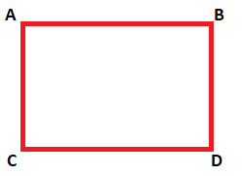

Оскільки ми змінили наше означення альфа (тепер це кут нахилу, а не кут руху) відповідно до умови так що $α=90- \acute{α}$, де $\acute{α}$- той кут альфа, як його означенно в умові. Звідси відповідно до вже нового кута альфа означимо як визначається перша точка на яку потрапляє хвиля.

* А – [0; 90)
* B – [90; 180)
* C – [180; 270)
* D – [270; 360)

Точка С має координати (0;0)

# Алгоритм моделювання процесу

Поки не враховуємо затухання. Можливе дублювання з першою хвилею.

* t = 0
* j = 0
* waves = new wave (..., pi/4, …) – бо для першої кут 45
* for ( час меньший за кінцевий, ++час):
  + Рахуємо координати зсуву для кожного пікселя (можна незалежно).
  + Виводимо зображення.

Для підрахунку зсуву потрібно підрахувати кілька речей:

## Чи належить точка стрічці деформації?

Це реалізовано таким чином:

1. Завчасно підрахований коефіціент b для рівняння прямої хвилі.

Оскільки обробка йде за кожним рядком, то рахується x_star та y_star, це координати точки де знаходиться «хвиля» на данному рівні.

б) перевірється належність до відрізку деформації на данному рядкую це зроблено через x - x* < delta && x-x* > 0, де дельта, це довжина хвилі помножена на косінус альфа ( окрім виключень).

2) Яке відхилення у данної точки?

Після цього через синус та косінус альфа рахується зміни координат х та у, перевіряється и існують такі координати та відповідно беруться ці пікселі з нашого канонічного зображення, але вже на нові місця.  
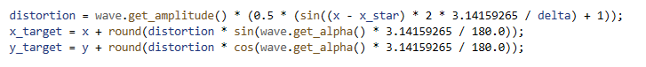

Після цього вже виводитья зображення.

Рух «хвилі»

Це аспект реалізовано завдяки формулі підрахунку x_star та y_star у кожен момент часу для кожного конкретного стовпчика у кожен конкретний момент часу t.

